**Тестовое задание для вступления в RoTech**

Данное тестовое задание призвано определить твои сильные и слабые стороны, оно состоит из 4-х частей, постарайся сделать что-то в каждой. Не переживай, если что-то не получается – это нормально. Главное – приведи свои мысли, рассуждения и результат своей работы.

На выполнение с поиском информации уйдёт примерно 8 часов, советую не затягивать)

Касательно оформления, строгих требований нет, но постарайся изъясняться максимально лаконично и ёмко, формулы и вычисления можно привести скриншотом, но я настоятельно советую ознакомится с быстрым набором формул в word или LaTex (потом пригодится очень сильно в учёбе).

**!!!** Финальный файл нужно будет прислать до 22:00 12.10.24 мне на почту [BornOfTheWyvern@yandex.ru](mailto:BornOfTheWyvern@yandex.ru).

По вопросам пиши)

Полезные ссылки:

* [SolidWorks 2023 + Crack](https://gtorrent.club/programmy/raznoe/223974-solidworks-2023-sp10-premium-repack-by-xetrin-multi-ru.html)
* [MathCad Prime 4](https://torrent-soft.net/other/9205-ptc-mathcad-prime-40-f000-2017-multi-russkiy.html)

Полезная литература:

* Основы техники ракетного полёта - Феодосьев В.И.
* Конструирование узлов и деталей машин – Дунаев П. Ф.

1. **Проектный и баллистический расчёты.**

При расчёте использовать значение стандартного ускорения свободного падения и плотности воздуха на высоте согласно ГОСТ 4401-73 Стандартная атмосфера.

Максимально подробно опишите каждое вычисление. Опишите параметры, входящие в уравнение движения.

Заданы следующие параметры монотопливной одноступенчатой ракеты с ЖРД с вытеснительной системой подачи:

* Масса конструкции (Сухая масса):
* Масса топлива:
* Стартовая тяговооружённость:
* Средний удельный импульс на высоте :
* Диаметр ракеты:
* Коэффициент аэродинамического сопротивления:
* Плотность топлива:
* Коэф. увеличения объёма бака по отношению к топливу:
* Скорость схода с направляющей:

Требуется:

* Изобразить схему приведённой ракеты, перечислить основные элементы и описать их назначение.
* Определить следующие параметры:
  + Тягу двигательной установки:
  + Массовый расход топлива:
  + Время работы двигательной установки:
  + Объём топлива:
  + Объём бака топлива:
  + Высоту бака:
* Составить расчётную схему для определения параметров траектории
* Составить уравнение движения ракеты во время работы двигателя.
* Рассчитать высоту и скорость в момент исчерпания топлива.
* Составить уравнение движения ракеты по инерции.
* Рассчитать высоту апогея и время до него.
* Рассчитать высоту направляющей.

1. **Прочностной расчёт.**

При расчёте и переводе единиц использовать значение технической атмосферы.

Заданы следующие параметры топливной системы:

* Объём бака топлива (взять из предыдущего раздела):
* Высота бака топлива (взять из предыдущего раздела):
* Материал стенок бака: АМГ6
* Давление в баке:
* Давление в камере двигательной установки:
* Коэф. запаса:

1. Используя параметры топливного бака:

* Составить расчётную схему.
* Описать силы, действующие на бак.
* Определить толщину стенок бака:
* Определить массу бака:
* Описать процесс изготовления бака.

Крышка камеры сгорания крепится к камере сгорания фланцевым соединением. Изобразите данное соединение, перечислите необходимые элементы болтового соединения.

1. Определить оптимальные по массе параметры системы крепления крышки:

* Количество болтов.
* Класс прочности болтов.
* Диаметр болтов.

Найдите все выбранные вами элементы в интернет-магазине по наиболее приемлемой цене. Укажите ссылки

1. **Моделирование и прототипирование.**

Смоделируйте в любом удобном для вас CAD деталь, соединяющую топливный бак и корпус ракеты. Опишите соединения, возможные материалы детали, способы изготовления. Для выбранных материалов укажите массу получившейся детали.

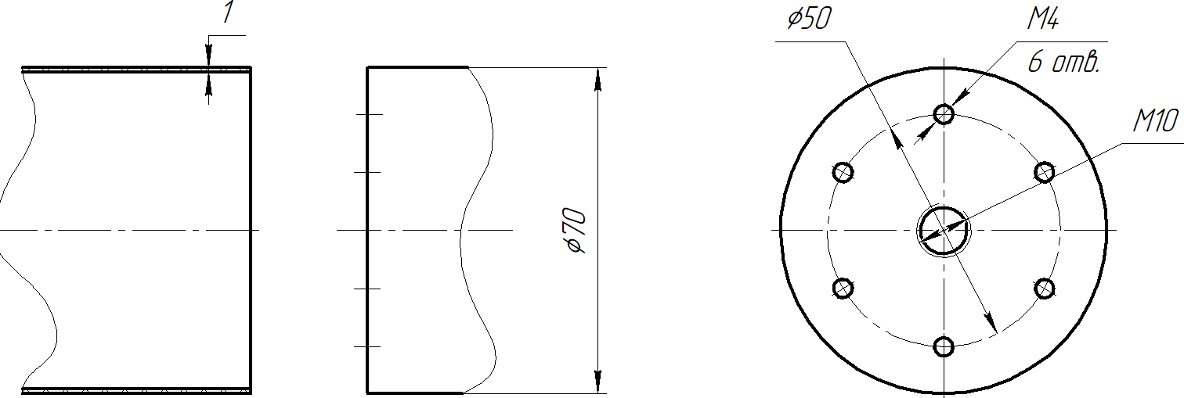

3D модель экспортировать в формат STEP и прикрепить к письму

1. **Электроника.**

Вы разрабатываете бортовую электронику для одноступенчатой ракеты. От электроники требуется:

* Запустить двигательную установку по команде с наземного комплекса управления.
* Собирать, передавать и обрабатывать данные о статусе, высоте и скорости полёта ракеты.
* Определить апогей полёта ракеты, раскрыть парашют после апогея
* Определить координаты точки падения, переслать их на наземную станцию

Приведите:

* Структурную схему бортовой электроники
* Список датчиков (Опишите назначение)
* Алгоритм работы бортовой электроники
* Опишите возможные уязвимости вашей системы, приведите список возможных отказов